01- Exercice rituels

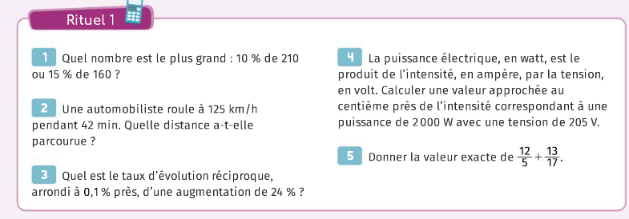

02- Lectures graphiques

03- Calcul numérique

04- Passer d’une écriture à une autre

05- Ordre de grandeur

06- Applications numériques

07- Équation de type

08- Équation de type et

09-Appliquer un pourcentage d’évolution

10- Taux d’évolution successifs et réciproques

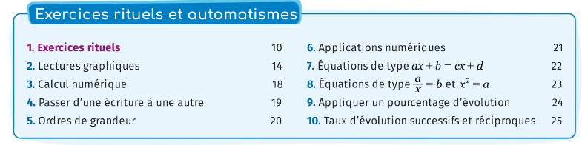

II- Forme canonique
La

IV- Extremum ( minimum / maximum )
La c

